五年 八班 號 姓名：
童詩開門--詩的仿作
童詩欣賞

寫景

寫情
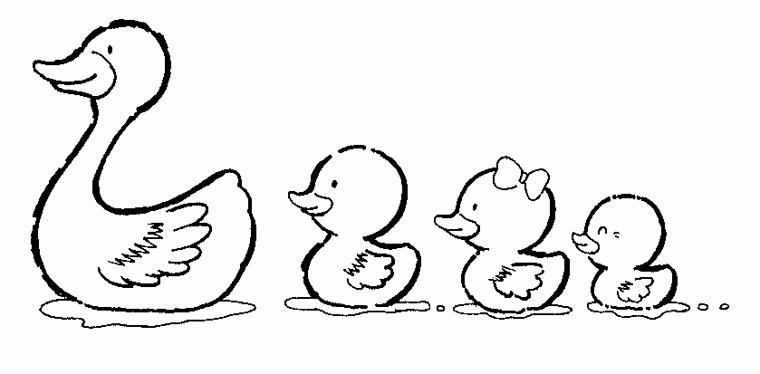
陽光
陽光 在窗上 爬著
陽光 在花上 笑著
陽光 在溪上 流著
陽光 在媽媽的眼睛裡 亮著
賞析
這是一首應用排比法寫出的童詩，主題是陽光，先由寫景開始，提出三種陽光照耀的地方；再由寫景轉為寫情，從陽光照耀處的溫暖，感受到母愛帶來的溫暖，最後，從四句詩句中，讓我們感覺這個世界萬物都充滿溫暖。

仿作重點
首先要注意詩的結構，主詞、名詞及動詞的排列及選用。整首詩中，主詞是統一的（都是陽光），動詞是變化的（爬著、笑著、留著、亮著），配合動詞的變化所應對的場所改變（名詞）要選用接近的。

仿寫嘗試
請試著用這首詩的形式作法，寫出一首四行童詩。主題自訂

（ ）
（ ） 在（ ） （ ）
（ ） 在（ ） （ ）
（ ） 在（ ） （ ）
（ ） 在（ ） （ ）
參考主題：可以是自然界的事物、可以是實際的物品，也可以是抽象的情感。

